LAPORAN PRAKTIKUM INTERNET OF THINGS (IoT)
Fakultas Vokasi, Universitas Brawijaya

Praktik Simulasi ESP32 & Sensor Suhu Kelembaban

Ramadhani Maulana Raharjo – 233140701111025
Fakultas Vokasi, Universitas Brawijaya
Email : ramadhanimr04@student.ub.ac.id

Abstract
Praktikum ini membahas simulasi penggunaan ESP32 dan sensor suhu serta kelembaban menggunakan aplikasi Wokwi dan Visual Studio Code. Simulasi dilakukan untuk memahami cara kerja sensor dalam membaca data suhu dan kelembaban serta mengirimkan hasil pembacaan ke mikrokontroler ESP32. Wokwi digunakan sebagai platform simulasi berbasis web yang memungkinkan pengujian kode tanpa perangkat keras fisik, sementara Visual Studio Code digunakan sebagai lingkungan pengembangan dengan dukungan PlatformIO untuk pemrograman ESP32. Hasil praktikum menunjukkan bahwa simulasi dapat mereplikasi kondisi nyata dengan akurasi tinggi, sehingga mempermudah pemahaman serta pengujian kode sebelum diterapkan pada perangkat sebenarnya.
Kata kunci: Internet of Things, Wokwi, GitHub, LED Traffic Light, Simulasi.
- Pendahuluan
  - Latar belakang
Perkembangan teknologi di bidang Internet of Things (IoT) semakin pesat, memungkinkan berbagai perangkat untuk saling terhubung dan beroperasi secara otomatis. Salah satu perangkat yang banyak digunakan dalam implementasi IoT adalah ESP32, sebuah mikrokontroler yang memiliki fitur konektivitas Wi-Fi dan Bluetooth serta kompatibel dengan berbagai sensor, termasuk sensor suhu dan kelembaban.

Penggunaan sensor suhu dan kelembaban menjadi sangat penting dalam berbagai bidang, seperti pertanian, industri, dan sistem pemantauan lingkungan. Namun, dalam tahap pengembangan, pengujian perangkat keras secara langsung sering kali memerlukan biaya yang cukup besar serta memakan waktu. Oleh karena itu, diperlukan solusi yang dapat mensimulasikan perangkat sebelum diterapkan pada perangkat fisik.

Aplikasi Wokwi hadir sebagai platform simulasi berbasis web yang memungkinkan pengguna untuk menguji dan menjalankan kode tanpa perlu menggunakan perangkat keras secara langsung. Selain itu, penggunaan Visual Studio Code dengan ekstensi PlatformIO mempermudah pengembangan perangkat lunak untuk ESP32 dengan fitur-fitur yang mendukung efisiensi dalam penulisan dan debugging kode.

Dengan adanya praktikum simulasi ini, mahasiswa dapat memahami cara kerja sensor suhu dan kelembaban, serta bagaimana data dikirimkan dan diolah oleh ESP32 dalam lingkungan yang aman dan fleksibel sebelum diterapkan pada perangkat fisik yang sebenarnya.

  - Tujuan eksperimen
Adapun tujuan dari eksperimen adalah bertujuan untuk :
- Memahami Konsep Dasar ESP32 dalam membaca serta mengolah data dari sensor suhu dan kelembaban.
- Mempelajari Integrasi Sensor menguji bagaimana sensor suhu dan kelembaban dapat terhubung dan berkomunikasi dengan ESP32 untuk mendapatkan data suhu dan kelembabannya.
- Menggunakan Simulasi sebagai Alternatif Pengujian memanfaatkan Wokwi sebagai platform simulasi untuk menguji kode dan koneksi tanpa perlu perangkat keras fisik.
- Mengembangkan Kode dalam Visual Studio Code menggunakan PlatformIO dalam Visual Studio Code untuk menulis, mengunggah, dan mengevaluasi kode program ESP32 dengan lebih efisien.
- Menganalisis Hasil Simulasi, Mengamati dan mengevaluasi hasil pembacaan data sensor dalam simulasi untuk memastikan kode berjalan dengan benar.
- Metodologi
  - Alat dan Bahan
System Traffic Light dengan menggunakan perangkat visual Wikwo. Berikut adalah komponen yang di gunakan :
    - Sensor DHT22
    - Mikrokontroler ESP32
    - Kabel Virtual digunakan untuk menyuplai energi atau untuk mengubungkan pin GPIO ESP32 kedalam masing masing LED (Light Emitting Diode).
    - Platform Perangkat Visual Wokwi
    - Dengan code yang digunakan untuk menulis dan mengolah kode program kontrol Traffic Light berbasis ESP32.

  - Langkah implementasi
Berikut langkah implementasi yang digunakan untuk proses percangan pada sistem Suhu dan kelembaban, menggunakan platform Visual Studio Code dan Installasi Extensions pendukung:

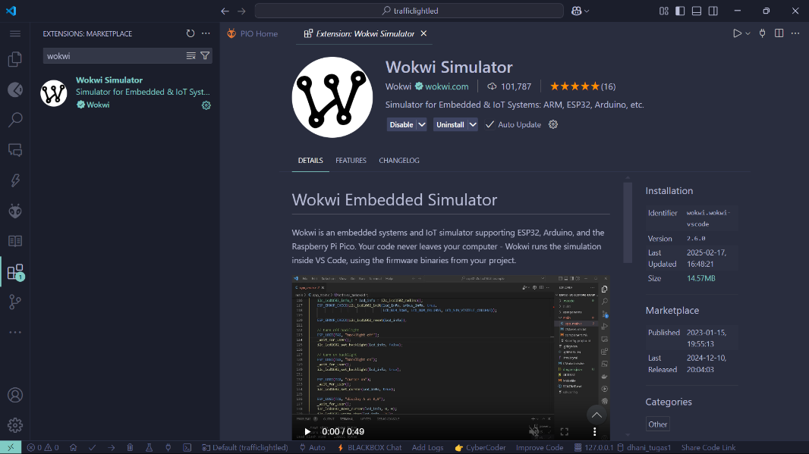
- Install software Extensions Wokwi Simulator dan PlatformIO di dalam App Visual Studio Code.

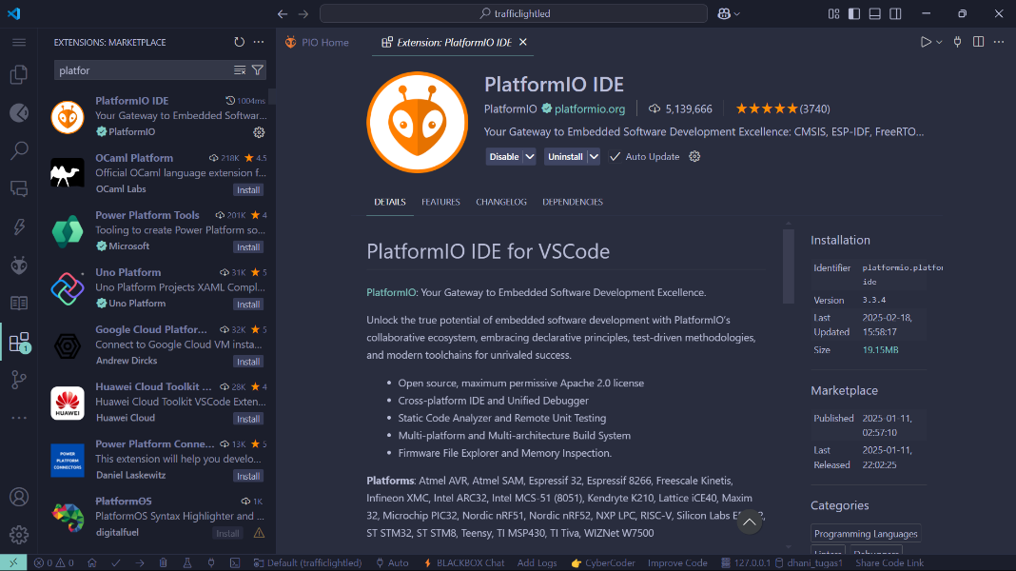
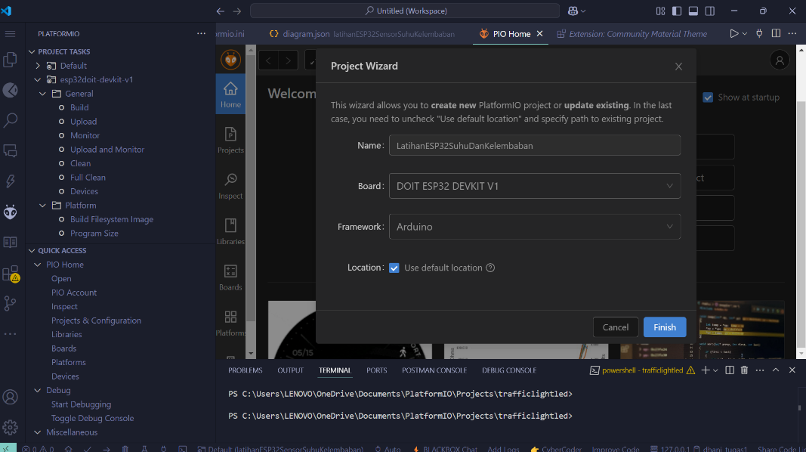
- Buat Project di dalam extensions PlatformIO untuk menambahkan projek.

- Tuliskan kode yang suda di format sebelumnya di platform website Wokwi kedalam file main.cpp yang berada di dalam projek yang telah di buat.
#include <Arduino.h>
#include <DHT.h>

#define DHTPIN 27 // Pin yang terhubung ke sensor DHT22
#define DHTTYPE DHT22 // Tipe sensor DHT

DHT dht(DHTPIN, DHTTYPE);

void setup() {
Serial.begin(115200);
dht.begin(); // Inisialisasi sensor
}

void loop() {
delay(2000); // Delay antar pembacaan

float humidity = dht.readHumidity();
float temperature = dht.readTemperature();

// Cek apakah pembacaan gagal
if (isnan(humidity) || isnan(temperature)) {
Serial.println("Gagal membaca sensor!");
return;
}

// Tampilkan hasil pembacaan
Serial.print("Kelembaban: ");
Serial.print(humidity);
Serial.print(" %\t");
Serial.print("Suhu: ");
Serial.print(temperature);
Serial.println(" *C");
}

- Tekan tombol checklist untuk melakukan proses build komplikasi hingga sukses.

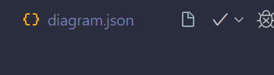
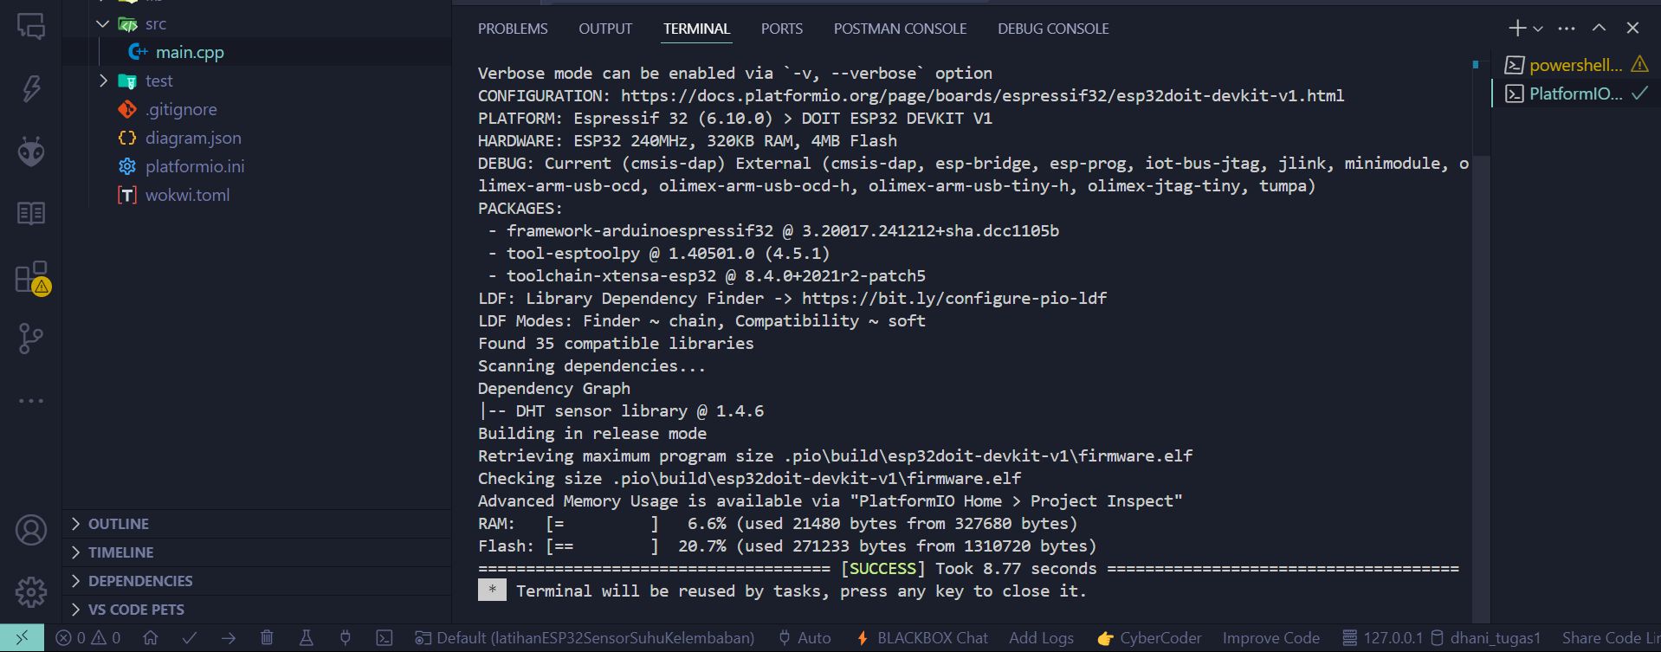

- Setelah kompilasi sukses maka akan terdapat 2 file yaitu firmware.bin dan firmware.elf yang akan digunakan untuk proses simulasi. Kemudian Copy realative path file firmware.bin dan firmwar.elf kemudian integrasikan dengan file wokwi.toml
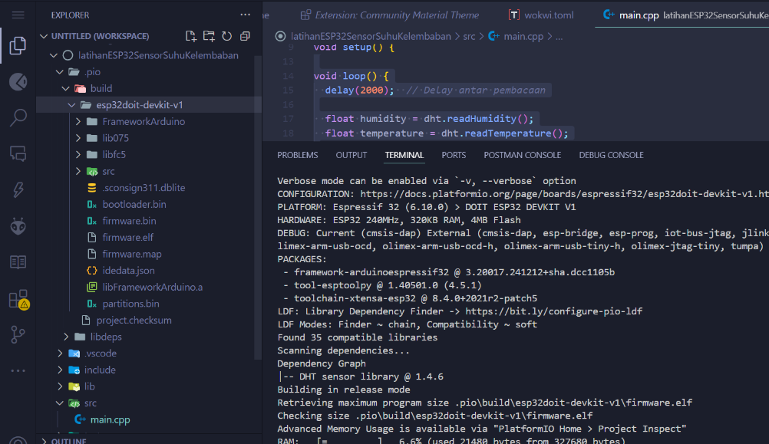

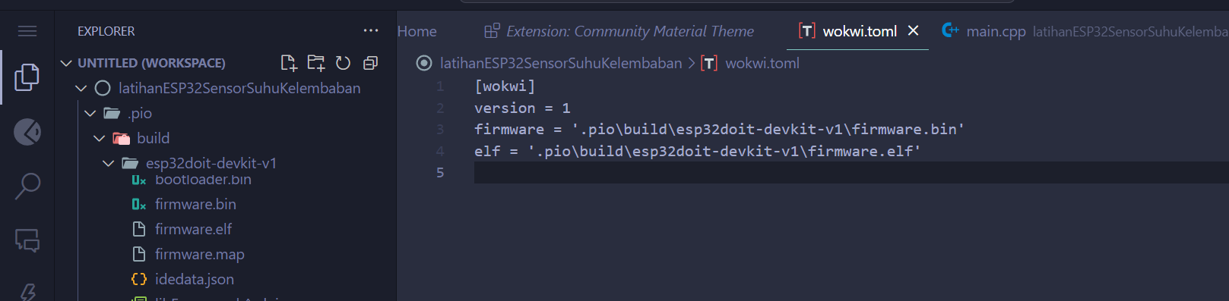

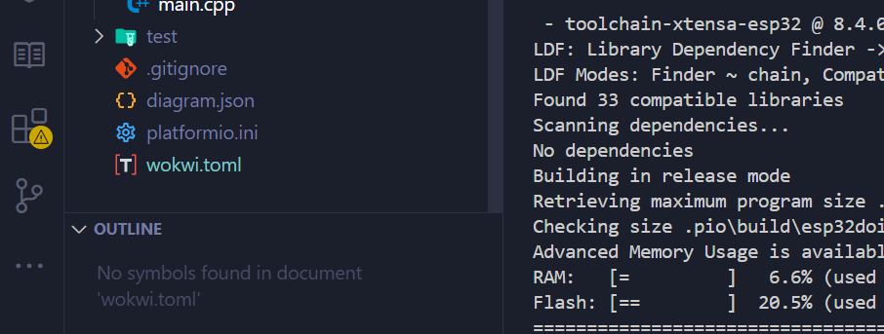
- Buat file diagram.json dan copy paste kan dari diagram.json yang terdapat pada platform WokWi.

- Langkah terakhir dengan pengujian dan debugging untuk menjalankan simulasi Sensor suhu dan kelembaban
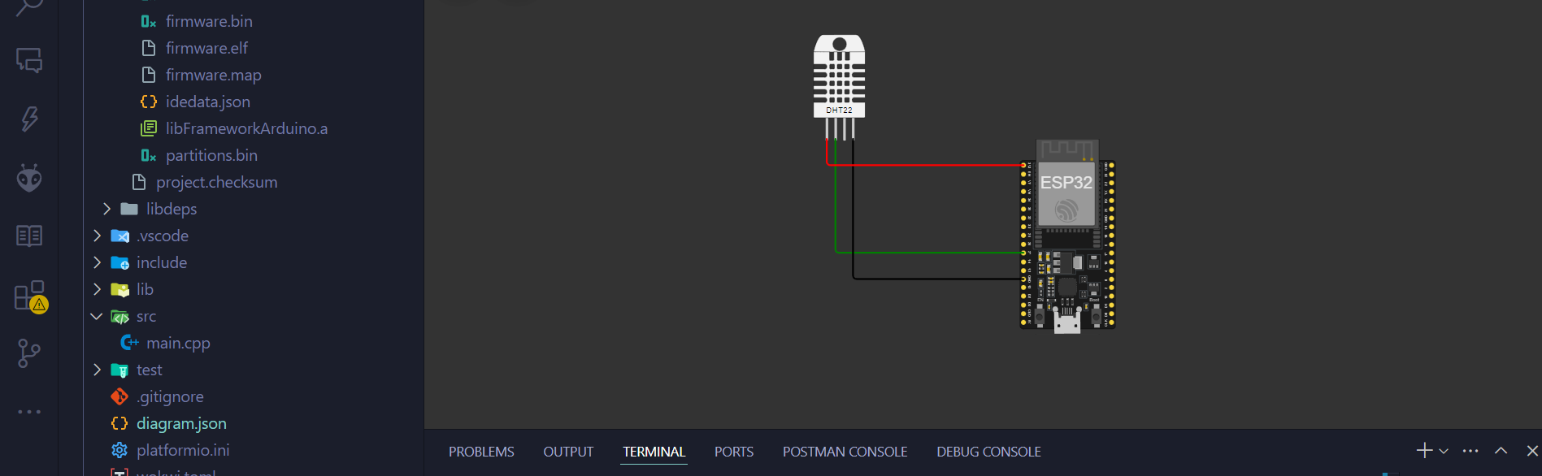
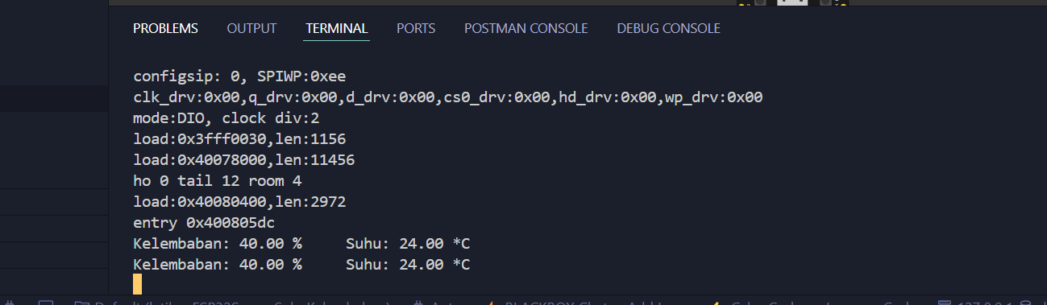

- Hasil dan pembahasan
  - Hasil Eksperimen
